24гр Информатика
9.04.20г
Тема: Наглядное оформление таблицы. Расчеты с использованием формул и стандартных функций.
Задание
Создать таблицу финансовой сводки за неделю, произвести расчеты, построить диаграмму изменения финансового результата, произвести фильтрацию данных. Исходные данные представлены на рис. 1.
Порядок работы
1. Запустите редактор электронных таблиц Microsoft Excel и создайте в своей папке новую электронную книгу под своей фамилией.
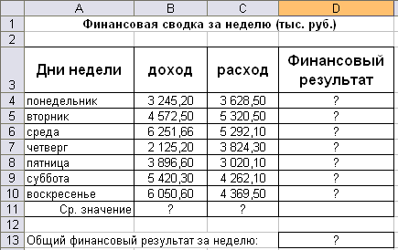
Рис. 1. Исходные данные для Задания 2
Произведите расчеты в графе «Финансовый результат» по следующей формуле:
Финансовый результат = Доход – Расход.
Для этого в ячейке D4 наберите формулу =В4-С4.

14.04.20г
Тема: Построение диаграмм и графиков.
ЗАДАНИЕ 1. Построение гистограммы по заданной таблице значений
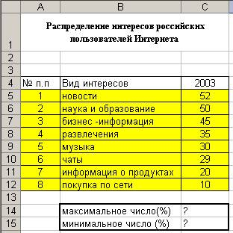
16.04.20г
Тема: Создание электронной таблицы MS Excel. Организация расчетов в ЭТ.
Пройти тест по ссылке : https://multiurok.ru/kamalia/

21.04.20г
Тема: Построение и форматирование диаграмм.
- Для чего предназначен табличный процессор Microsoft Excel?
- Как запустить программу Microsoft Excel?
- Дайте определение диаграммы.
- С помощью какой программы строятся диаграммы?
- С какой команды начинается процесс построения диаграммы?
- Какие элементы включает диаграмма?

23.04.20г
Тема: Работа с функциями в ЭТ. Работа с абсолютными и относительными ссылками
Домашнее задание
Придумать таблицу, в которой для расчета необходимо применить именно относительный, абсолютный и смешанный адрес клетки. Таблица должна содержать не менее трех столбцов и пяти строк.

28.04.20г
Тема: Использование электронной таблицы для выполнения учебных заданий из различных предметных областей.
Задание. Выполнить указанные ниже действия
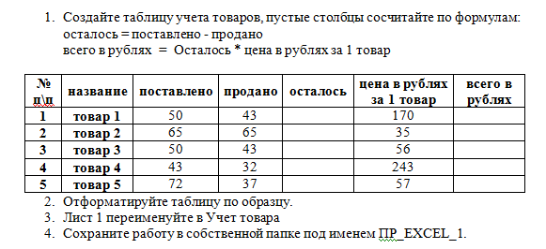

30.04.20г
Тема: Системы управления базами данных (СУБД). Возможности СУБД. Основные элементы БД.
Домашнее задание:
Задания
- Составьте реляционную модель собственной записной книжки, в которой хранятся сведения о ваших друзьях и знакомых.
- Составьте реляционную модель табеля успеваемости учеников вашего класса.
- Создайте на листе бумаги базу данных, которая описывала бы административное устройство какого-либо предприятия или фирмы. Какую модель базы данных лучше применить в этом случае?
- Создайте на листе бумаги базу данных, которая описывала бы любую административную структуру.

